MÉTROPOLE DU GRAND PARIS

# SÉANCE DU CONSEIL DE LA MÉTROPOLE DU GRAND PARIS

**DU VENDREDI 11 OCTOBRE 2019**

CM2019/10/11/20 : SUBVENTION À L’ASSOCIATION SENTIERS MÉTROPOLITAINS POUR LA CRÉATION D’ITINÉRAIRES DE RANDONNÉE PÉDESTRE « LE SENTIER METROPOLITAIN DU GRAND PARIS »

RAPPORTEUR : Danièle PRÉMEL, vice-présidente déléguée au développement culturel

La Métropole du Grand Paris (MGP) est compétente en matière d’attractivité et de rayonnement, notamment pour « la promotion de l’attractivité de la MGP (…) à travers des événements de toute nature » et « la coordination, l’animation, le soutien et l’accompagnement à la création de lieux et de parcours physiques et numériques de découverte du territoire métropolitain, pris dans son ensemble » (cf. article 4.6.a de la délibération n°CM2017/12/08/05 relative à l’intérêt métropolitain).

**L’association Sentiers Métropolitains** a été fondée en 2014 pour promouvoir et accompagner la création de Sentiers Métropolitains en France, en Europe et dans le monde. Les Sentiers Métropolitains sont des espaces publics d’un nouveau genre qui contribuent à réinventer nos villes. Infrastructures de transport, équipements touristiques, centres culturels hors-les-murs, plateformes citoyennes, espaces de formation… Ils permettent de redécouvrir nos espaces de vie et de faire émerger une culture commune. Issue des mondes de l’art et de l’aménagement, la randonnée urbaine intéresse aujourd’hui le grand public.

La charte des Sentiers Métropolitains adoptée en 2018 formule les grands principes communs aux différents acteurs ayant initié la pratique en France. Cette charte permet de labelliser des projets afin de mettre en commun leur audience et qu’ils bénéficient de l’influence du réseau à échelle nationale et internationale.

**Le Sentier Métropolitain du Grand Paris (SMGP)** est un sentier de randonnée de plusieurs centaines de kilomètres qui traverse 95 communes membres de la Métropole du Grand Paris (cf. liste en annexe). Il offrira dès 2020 aux habitants et aux visiteurs un voyage à pied de 20 à 30 journées de marche itinérante. La réalisation de ce Sentier est un processus public, participatif et médiatisé.

Cette infrastructure pédestre constituera un nouvel espace public qui permettra une mobilité piétonne à l’échelle métropolitaine. En assemblant des patrimoines culturels et naturels et valorisant des initiatives locales, le SMGP constitue une plate-forme au service du territoire. Le Sentier Métropolitain du Grand Paris veut constituer un lien, assembler des récits, ouvrir un nouvel espace public – révéler un territoire.

La structure du Sentier Métropolitain du Grand Paris articule et raconte effectivement toutes les échelles de la Métropole : le Paris intramuros, la petite couronne, et la grande couronne. Adossé aux gares du Grand Paris Express, du RER et aux stations de tram, métro et bus à haut niveau de service (BHNS), mais également aux Villes Nouvelles et aux différentes ceintures de forts, le SMGP reliera tous les EPT de la MGP.

Le Sentier Métropolitain du Grand Paris fait partie de la Fédération Française des Sentiers Métropolitains et du Réseau européen des Sentiers Métropolitains.

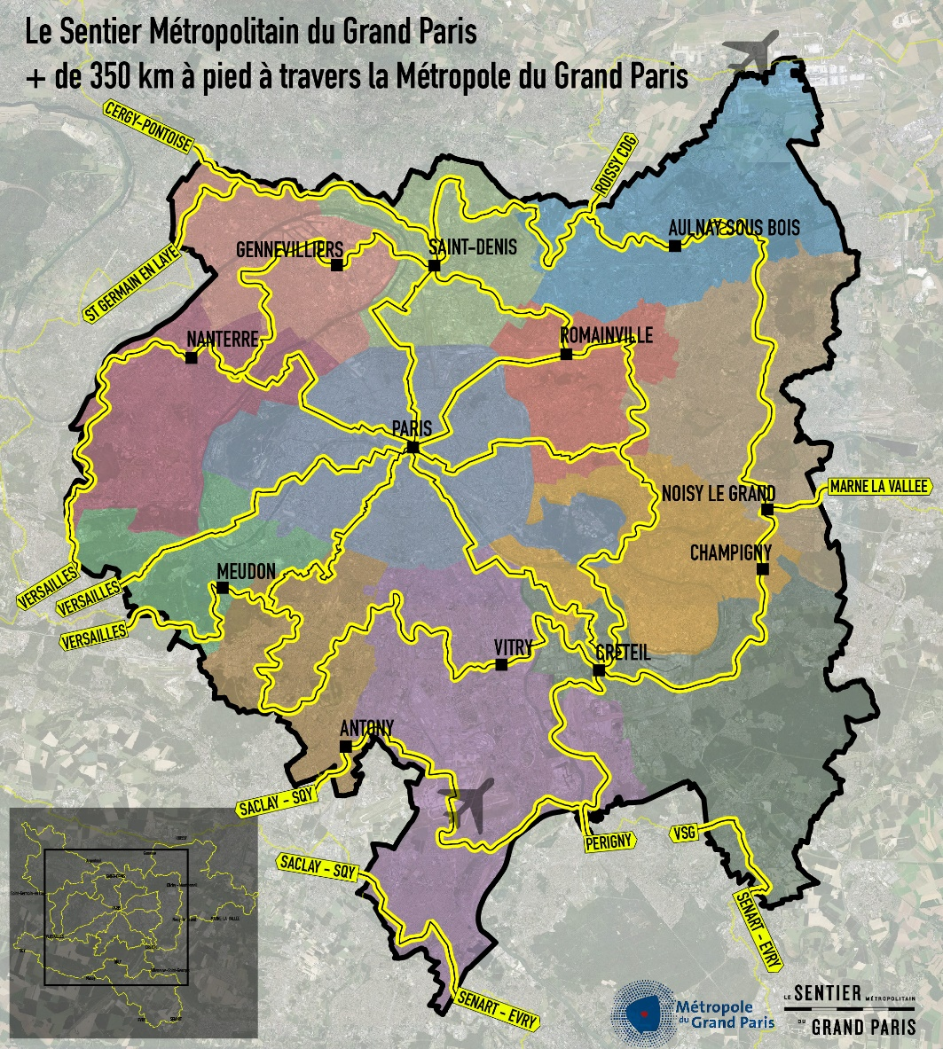

La Métropole du Grand Paris a financé l’association en 2017 pour un montant de 40 000 € (délibération du conseil métropolitain n°CM2017/03/31/06). Ce soutien financier a permis à l’association de réaliser les repérages (200 communes explorées) afin de construire l'itinéraire du Sentier Métropolitain du Grand Paris, d'enquêter sur les lieux traversés, de collecter des récits, de rassembler des initiatives. Chaque mois, une journée de repérage était ouverte au public (guidée par une association), et deux journées ont été organisée pour des auteurs, illustrateurs, écrivains, journalistes, réalisateurs sonores, vidéastes... Ces repérages ont permis de poser les bases d’un vaste portrait collaboratif du Grand Paris.

Pour les années 2019 et 2020, il est proposé de poursuivre le partenariat avec l’association Sentiers métropolitains en allouant une subvention totale de 80 000 €, soit 40 000 € en 2019 et 40 000 € en 2020. L’association s’engage à :

1. *Finaliser le Sentier Métropolitain dans le périmètre de la Métropole du Grand Paris*

A cet effet, l’association propose de mettre en œuvre les moyens suivants :

— Conduire des ateliers avec les communes qui souhaiteraient préciser l’itinéraire sur leur territoire ou favoriser son appropriation par les habitants

— Finaliser le tracé du Sentier Métropolitain dans le périmètre de la Métropole du Grand Paris

— Publier un livre-guide au cours du premier semestre 2020 incluant une présentation de la Métropole du Grand Paris

— Envoyer un exemplaire du livre-guide aux Maires des communes traversées par le Sentier Métropolitain

— Accompagner l’organisation d’un ou deux comités de pilotage avec l’ensemble des partenaires et acteurs métropolitains du domaine

— Garantir la mise en place des événements participant à la création du Sentier Métropolitain du Grand Paris

— Organiser la tenue des événements tant dans leurs aspects techniques, logistiques et en termes de sécurité

— Assurer la communication de ces événements

1. *Réfléchir à des aménagements physiques sur le parcours du Sentier Métropolitain du Grand Paris*

A cet effet, l’association propose de mettre en œuvre les moyens suivants :

— Réalisation de premiers prototypes et d’installations-test (signalétique, hospitalités, petit mobilier urbain, etc.) en lien avec le collectif d’architecte YesWeCamp, les communes, et la poursuite de l’implication citoyenne.

Il est donc proposé au Conseil de délibérer pour :

* Attribuer une subvention totale de 80 000 € à l’association Sentiers Métropolitains pour son projet de création du « Sentier Métropolitain du Grand Paris » pour une période de deux ans, soit 40 000 € en 2019 et 40 000 € en 2020.
* Approuver la convention d’objectifs et de moyens avec l’association Sentiers Métropolitains pour une durée de 2 années, soit 2019 et 2020.

**LE CONSEIL DE LA MÉTROPOLE DU GRAND PARIS**

**Vu** le code général des collectivités territoriales, notamment l’article L. 5219-1,

**Vu** la loi n° 2000-321 du 12 avril 2000 relative aux droits des citoyens dans leurs relations avec les administrations,

**Vu** la loi n°2014-58 du 27 janvier 2014 de modernisation de l’action publique territoriale et d’affirmation des métropoles (MAPTAM) et notamment son article 12,

**Vu** la loi n° 2015-991 du 7 août 2015 portant nouvelle organisation territoriale de la République (NOTRe) et notamment son article 59,

**Vu** le décret n° 2015-1212 du 30 septembre 2015 constatant le périmètre, fixant le siège et désignant le comptable public de la métropole du Grand Paris,

**Vu** la délibération 2017/12/08/05 portant déclaration d'intérêt métropolitain en matière de développement et d'aménagement économique, social et culturel, en particulier l’article 4.6.a,

**Vu** la demande de contributions adressée par l’association Sentiers Métropolitains à la Métropole du Grand Paris et le plan de financement du projet pour lequel une subvention est demandée,

**Considérant** la compétence de la Métropole en matière de développement et d'aménagement économique, social et culturel, notamment en matière de d’attractivité et de rayonnement national et international,

**Considérant** l’intérêt du projet de Sentier Métropolitain du Grand Paris initié par l’association Sentiers Métropolitains qui contribue au rayonnement national et international de la Métropole du Grand Paris,

**Considérant** la mise en valeur de la Métropole permise par le Sentier Métropolitain du Grand Paris, itinéraire de randonnée pédestre traversant 95 communes membres de la Métropole du Grand Paris,

**Considérant** que le Sentier Métropolitain du Grand Paris constitue un parcours physique et numérique de découverte du territoire métropolitain pris dans son ensemble,

**Considérant** le projet de convention d’objectifs et de moyens annexé à la présente,

La commission Développement économique et attractivité consultée,

**APRES EN AVOIR DELIBERE**

**ATTRIBUE** une subvention totale de 80 000 € (quatre-vingt mille euros) à l’association Sentiers Métropolitains pour deux ans, soit 40 000 € (quarante mille euros) en 2019 et 40 000 € (quarante mille euros) en 2020.

**APPROUVE** les termes dela convention d’objectifs et de financement avec l’association Sentiers Métropolitains pour une durée de 2 années, soit 2019 et 2020.

**AUTORISE** le Président à signer les actes administratifs correspondants, ainsi que les éventuels avenants hors modification du montant de la subvention allouée.

**DIT** que les dépenses correspondantes seront imputées au chapitre 65 « autres charges de gestion courante » des budgets 2019 et 2020.

Patrick OLLIER

Ancien Ministre

Maire de Rueil-Malmaison

Le Président certifie sous sa responsabilité le caractère exécutoire de cet acte qui pourra faire l’objet d’un recours pour excès de pouvoir devant le tribunal administratif de Paris dans un délai de deux mois à compter de sa transmission au représentant de l’Etat et de sa publication.

**Annexe au rapport de présentation : les 95 communes membres de la Métropole du Grand Paris traversées par le Sentier Métropolitain du Grand Paris**

ABLON-SUR-SEINE

ALFORTVILLE

ANTONY

ARCUEIL

ARGENTEUIL

ASNIERES-SUR-SEINE

ATHIS-MONS

AUBERVILLIERS

AULNAY-SOUS-BOIS

BAGNEUX

BAGNOLET

BOBIGNY

BOIS-COLOMBES

BONDY

BONNEUIL-SUR-MARNE

CACHAN

CHAMPIGNY-SUR-MARNE

CHARENTON-LE-PONT

CHATENAY-MALABRY

CHATILLON

CHAVILLE

CHENNEVIERES-SUR-MARNE

CHOISY-LE-ROI

CLAMART

CLICHY-SOUS-BOIS

COLOMBES

COUBRON

COURBEVOIE

CRETEIL

EPINAY-SUR-SEINE

FONTENAY-AUX-ROSES

FONTENAY-SOUS-BOIS

FRESNES

GAGNY

GENNEVILLIERS

IVRY-SUR-SEINE

JOINVILLE-LE-PONT

JUVISY-SUR-ORGE

LA COURNEUVE

LE PERREUX-SUR-MARNE

LE PLESSIS-ROBINSON

LE PRE-SAINT-GERVAIS

LE RAINCY

LES LILAS

LEVALLOIS-PERRET

L'HAY-LES-ROSES

L'ILE-SAINT-DENIS

LIVRY-GARGAN

MAISONS-ALFORT

MANDRES-LES-ROSES

MARNE-LA-COQUETTE

MAROLLES-EN-BRIE

MEUDON

MONTFERMEIL

MONTREUIL

MORANGIS

NANTERRE

NEUILLY-SUR-MARNE

NEUILLY-SUR-SEINE

NOGENT-SUR-MARNE

NOISEAU

NOISY-LE-GRAND

NOISY-LE-SEC

ORMESSON-SUR-MARNE

PANTIN

PARAY-VIEILLE-POSTE

PERIGNY

PUTEAUX

ROMAINVILLE

ROSNY-SOUS-BOIS

RUEIL-MALMAISON

RUNGIS

SAINT-DENIS

SAINT-MAURICE

SANTENY

SAVIGNY-SUR-ORGE

SCEAUX

SEVRAN

STAINS

SUCY-EN-BRIE

THIAIS

TREMBLAY-EN-FRANCE

VALENTON

VAUCRESSON

VAUJOURS

VILLECRESNES

VILLE-D'AVRAY

VILLEJUIF

VILLENEUVE-LA-GARENNE

VILLENEUVE-LE-ROI

VILLENEUVE-SAINT-GEORGES

VILLEPINTE

VILLIERS-SUR-MARNE

VIRY-CHATILLON

VITRY-SUR-SEINE